**無紙減碳　執行命令電子化之緣起與推動（展板1）**

緣起

您知道1件紙本執行命令從執行人員開始製作到金融機構回復執行結果，要花費多少紙張、郵資及時間成本嗎？

據統計，上開作業流程，分署及金融機構平均共需使用4張A4紙、2個信封，雙掛號郵資68元及16.3日的作業時間。以各分署每年發出粗估達百萬件的執行命令來看，各項成本支出相當驚人。其中郵資雖然是由移送機關代墊支出，但依法律規定該項費用最終仍應由義務人負擔。此外，分署及金融機構發送或收受紙本執行命令時，亦需使用相當的人力進行收發文、拆裝及寄送信件等作業。因此，傳統的作業流程，對義務人、分署、金融機構及移送機關而言，都是花錢、耗時、費力的事情。本署為節省上述的成本支出，於行政院研究發展考核委員會99年間啟動「電子公文節能減紙推動方案」之際，便積極配合推動「行政執行命令電子公文交換作業」，即分署送達金融機構的行政執行命令，由紙本郵寄改為經電子公文交換系統發送，以期達成減輕義務人財務負擔，節省移送機關代墊費用支出，減少分署及金融機構人力負荷，提升行政效率及節能減碳等多功能目標，營造民眾、分署、金融機構及移送機關的四贏新局。

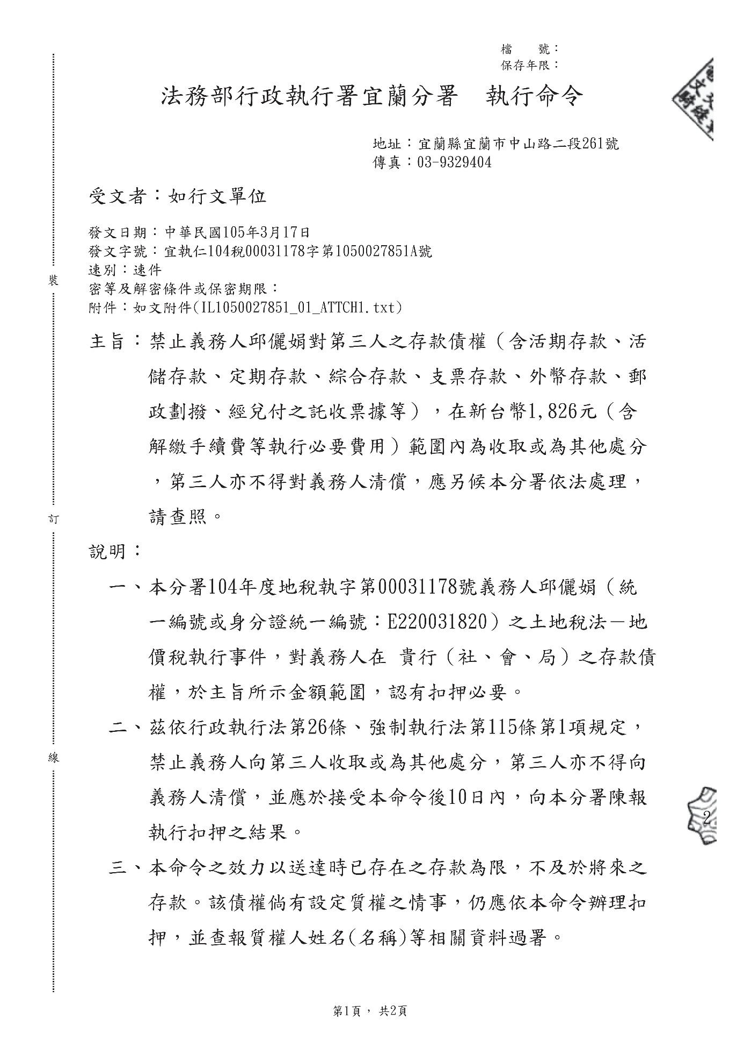圖1-電子扣押命令第1頁（需去識別化）

圖2-電子扣押命令第2頁（需去識別化）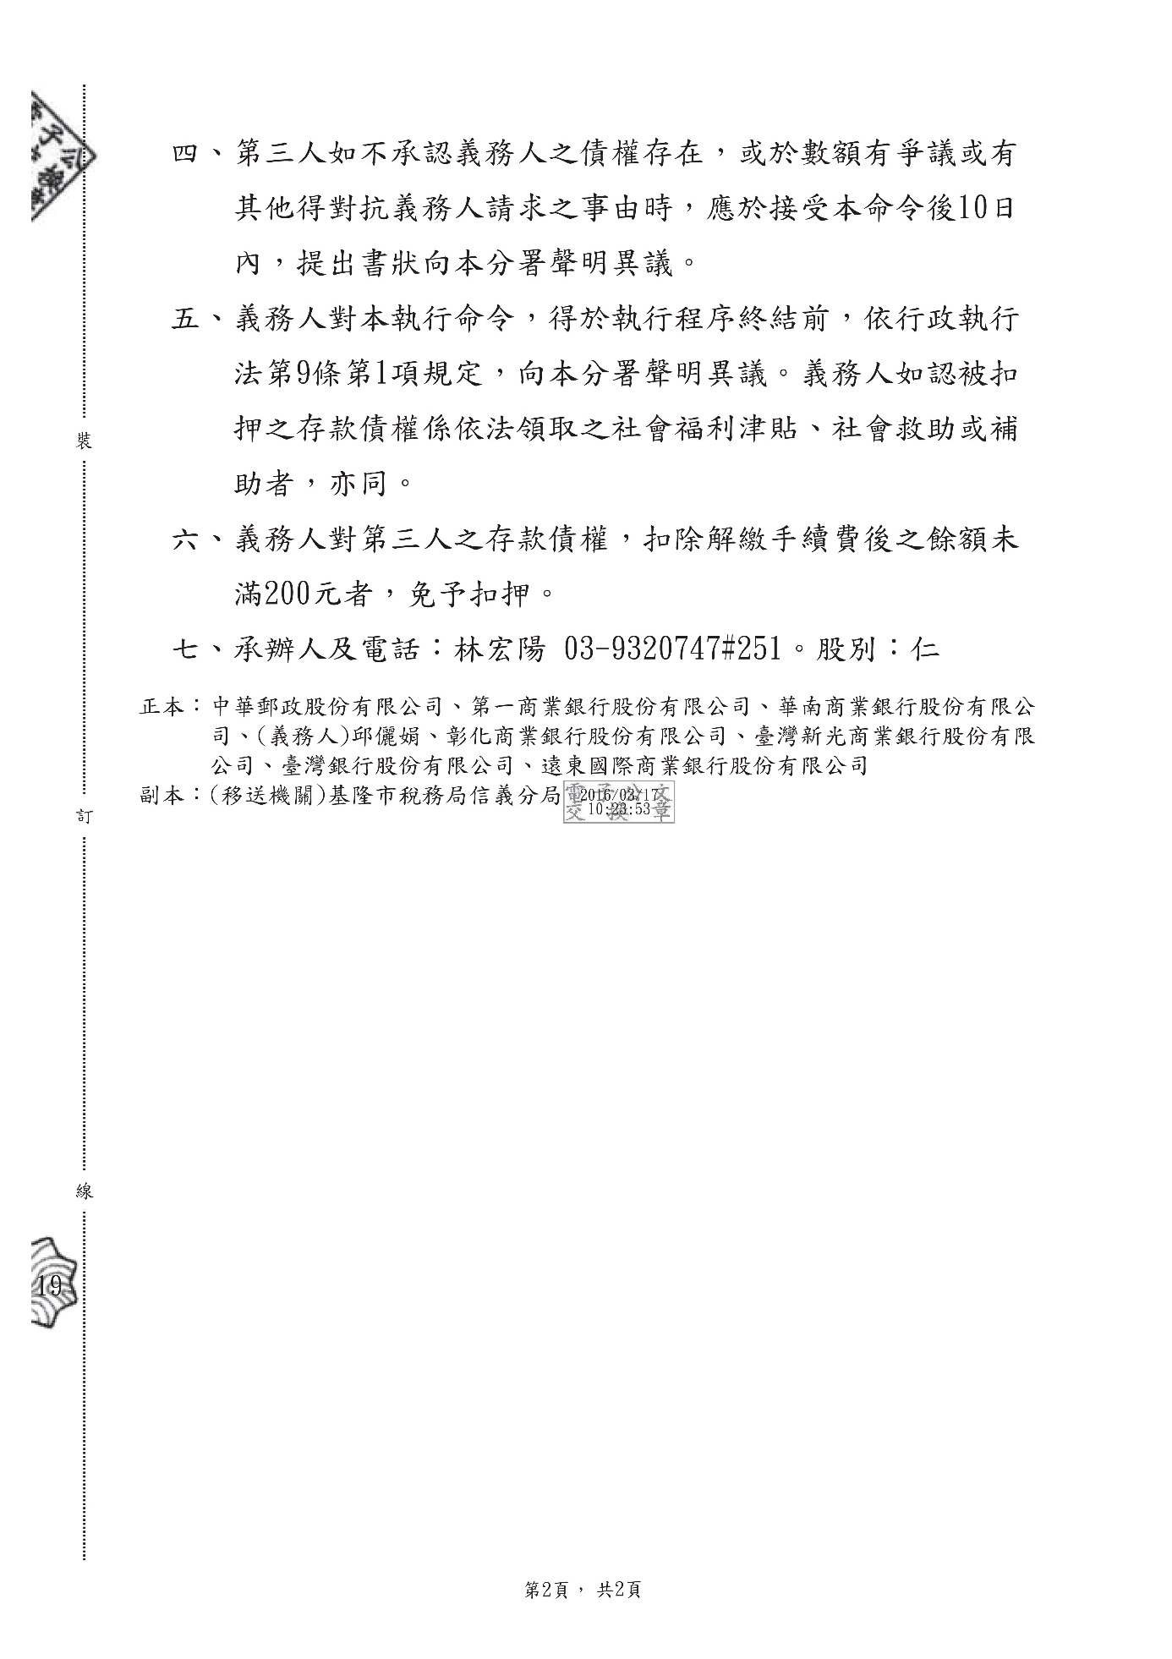

圖3-電子撤銷命令（需去識別化）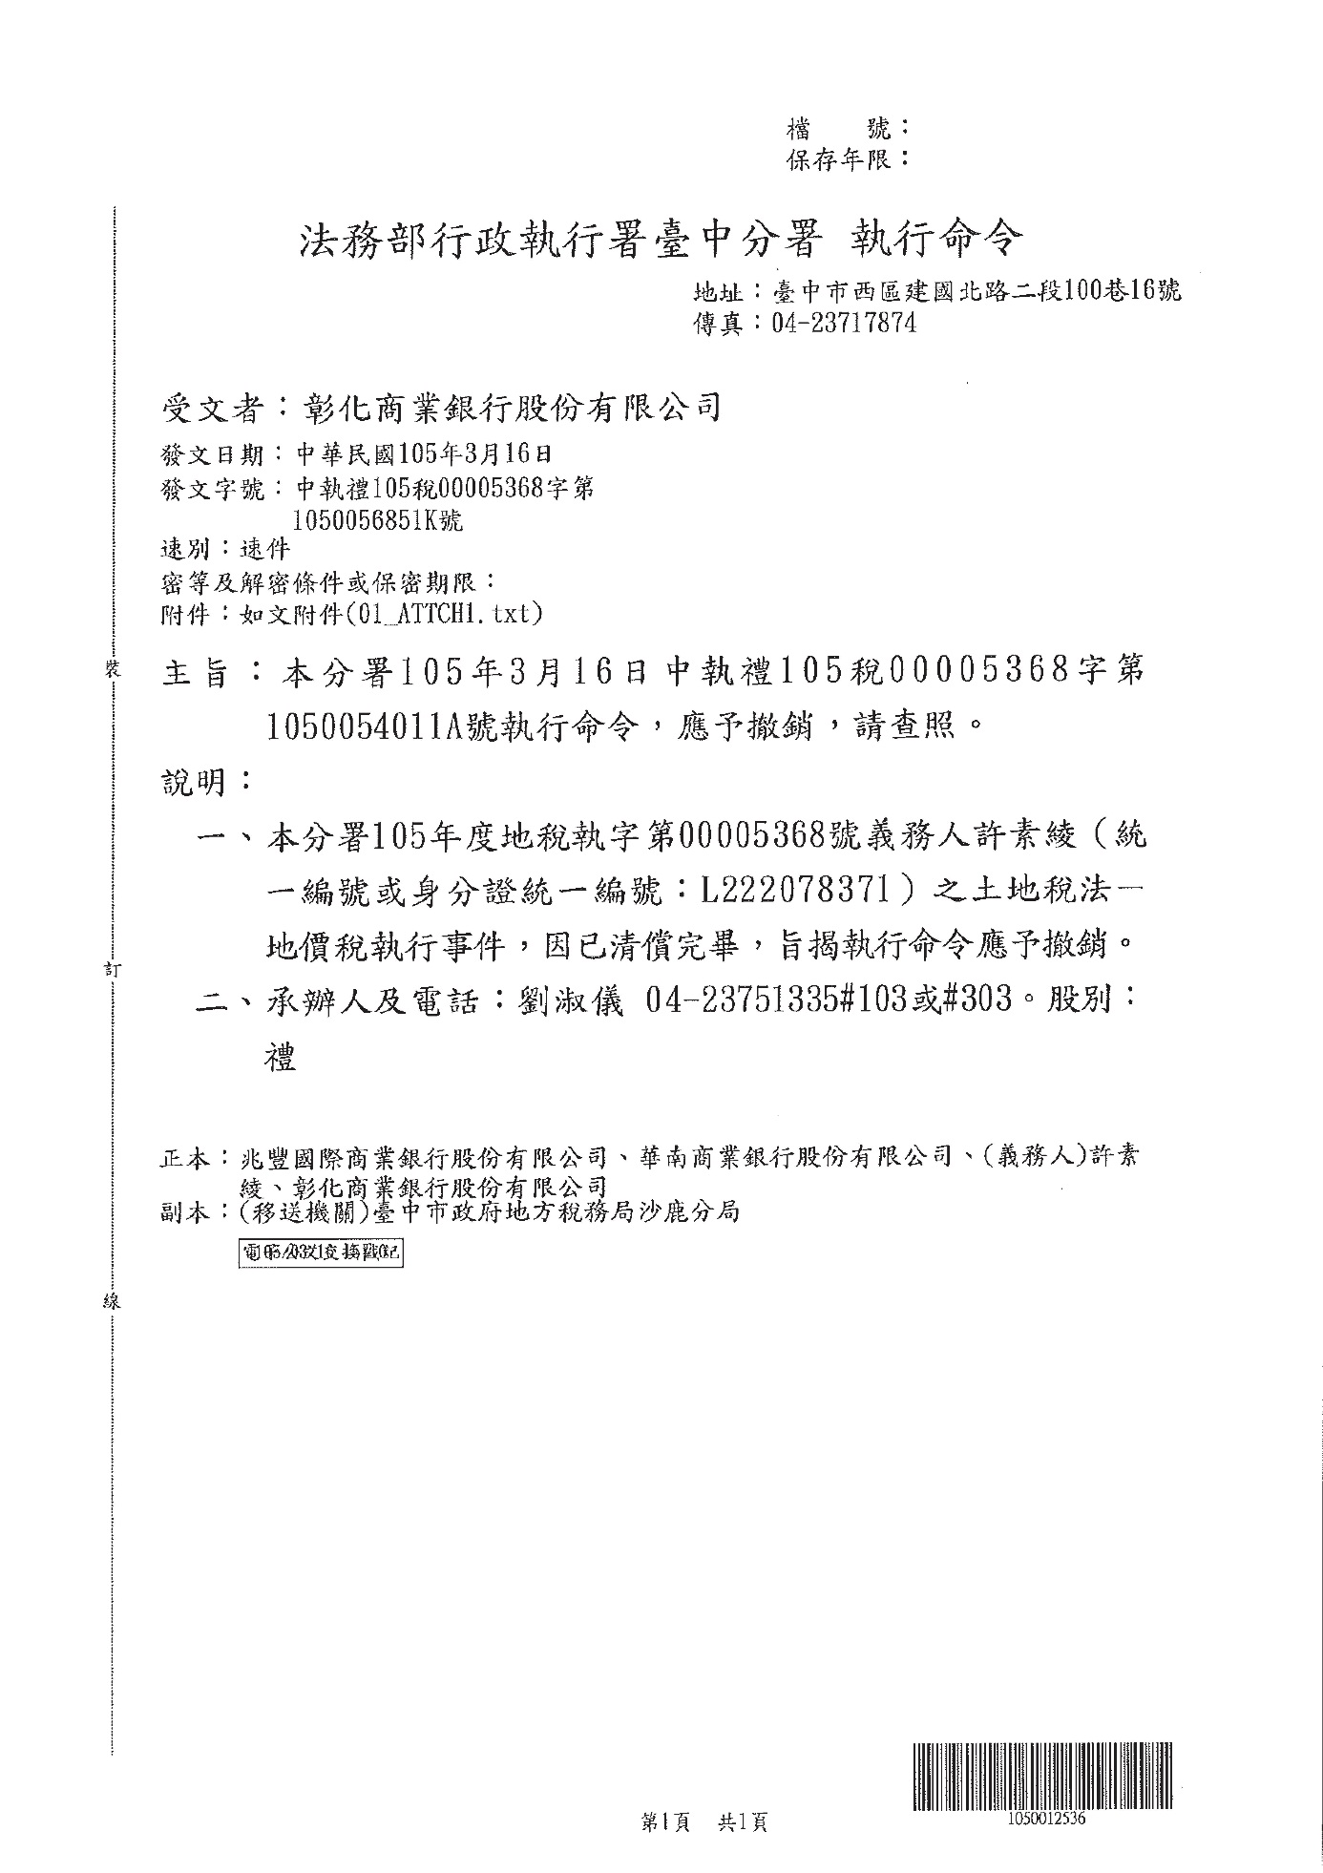

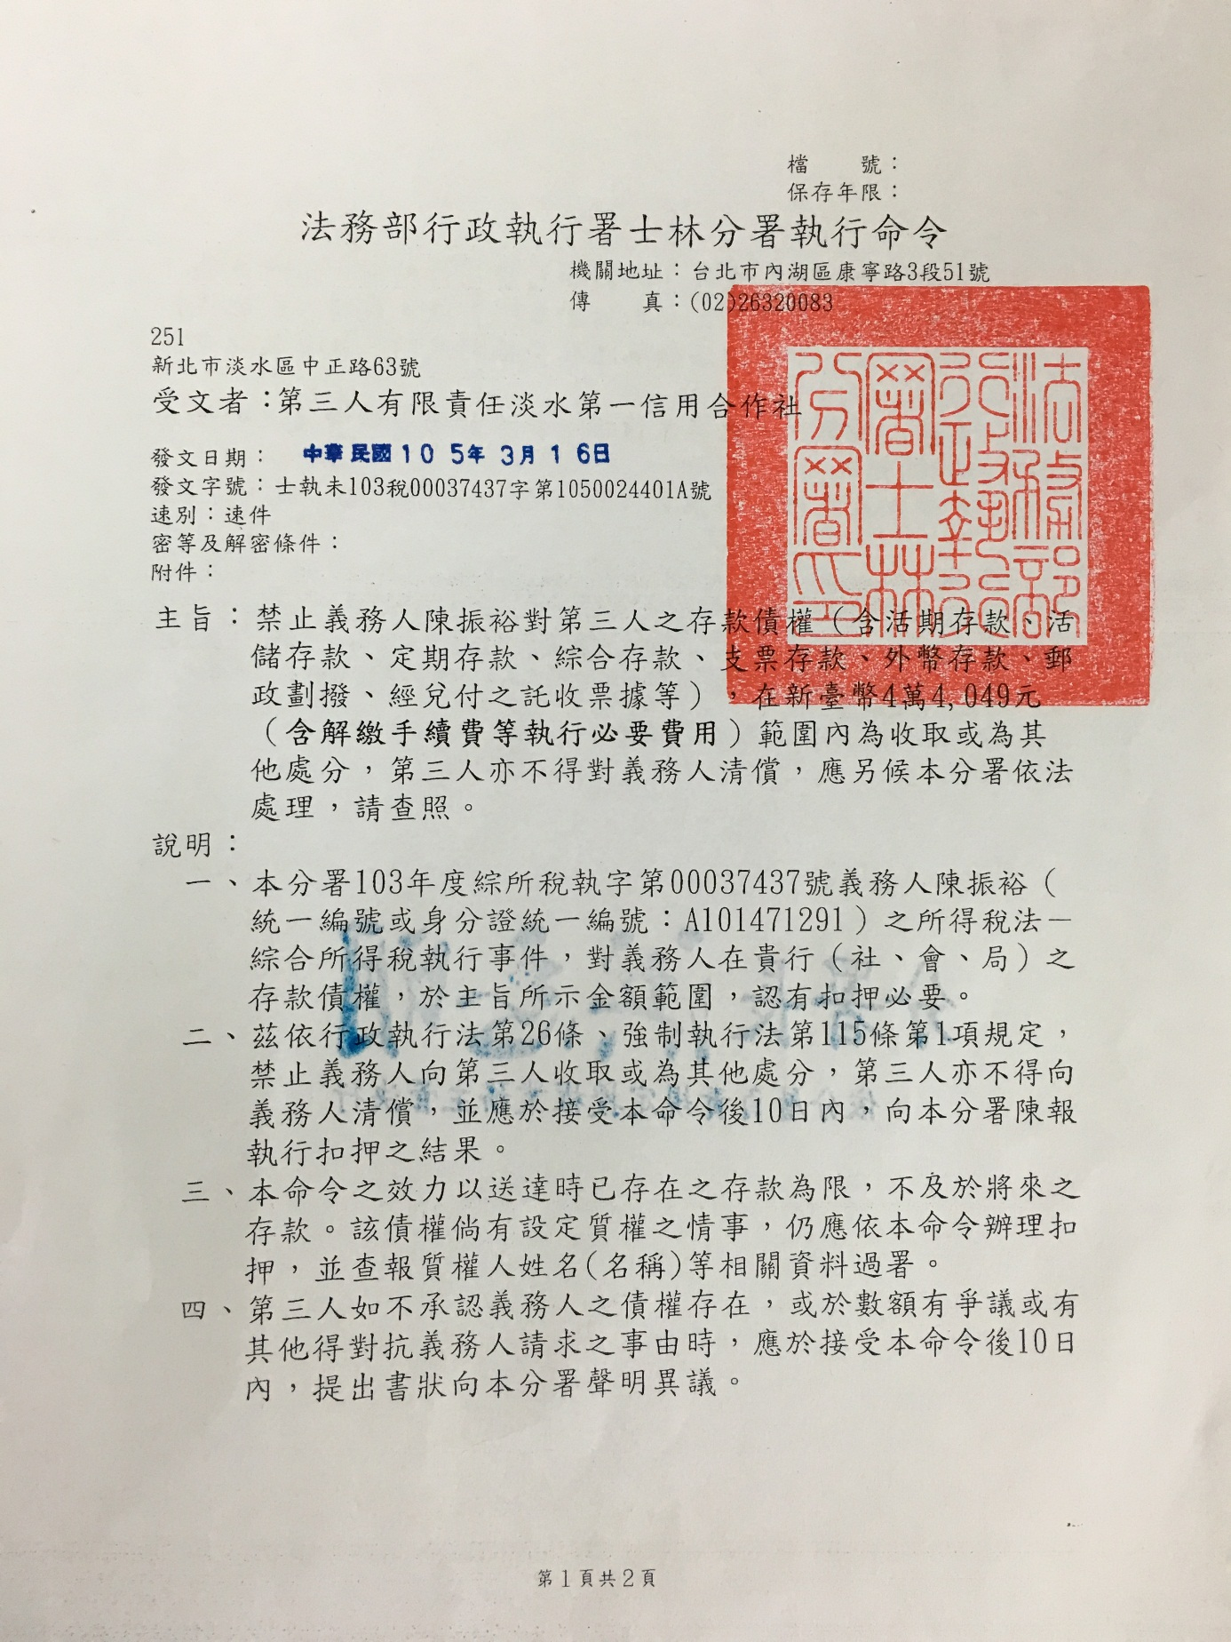圖4-紙本扣押命令第1頁（需去識別化）

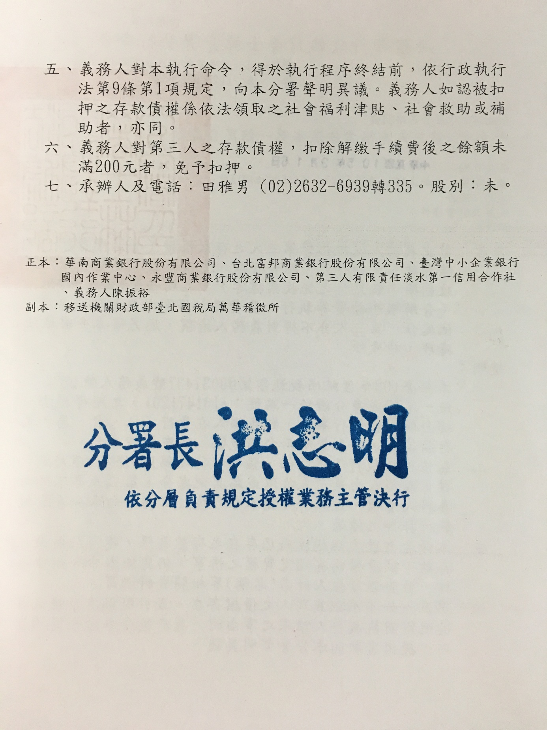圖5-紙本扣押命令第2頁（需去識別化）

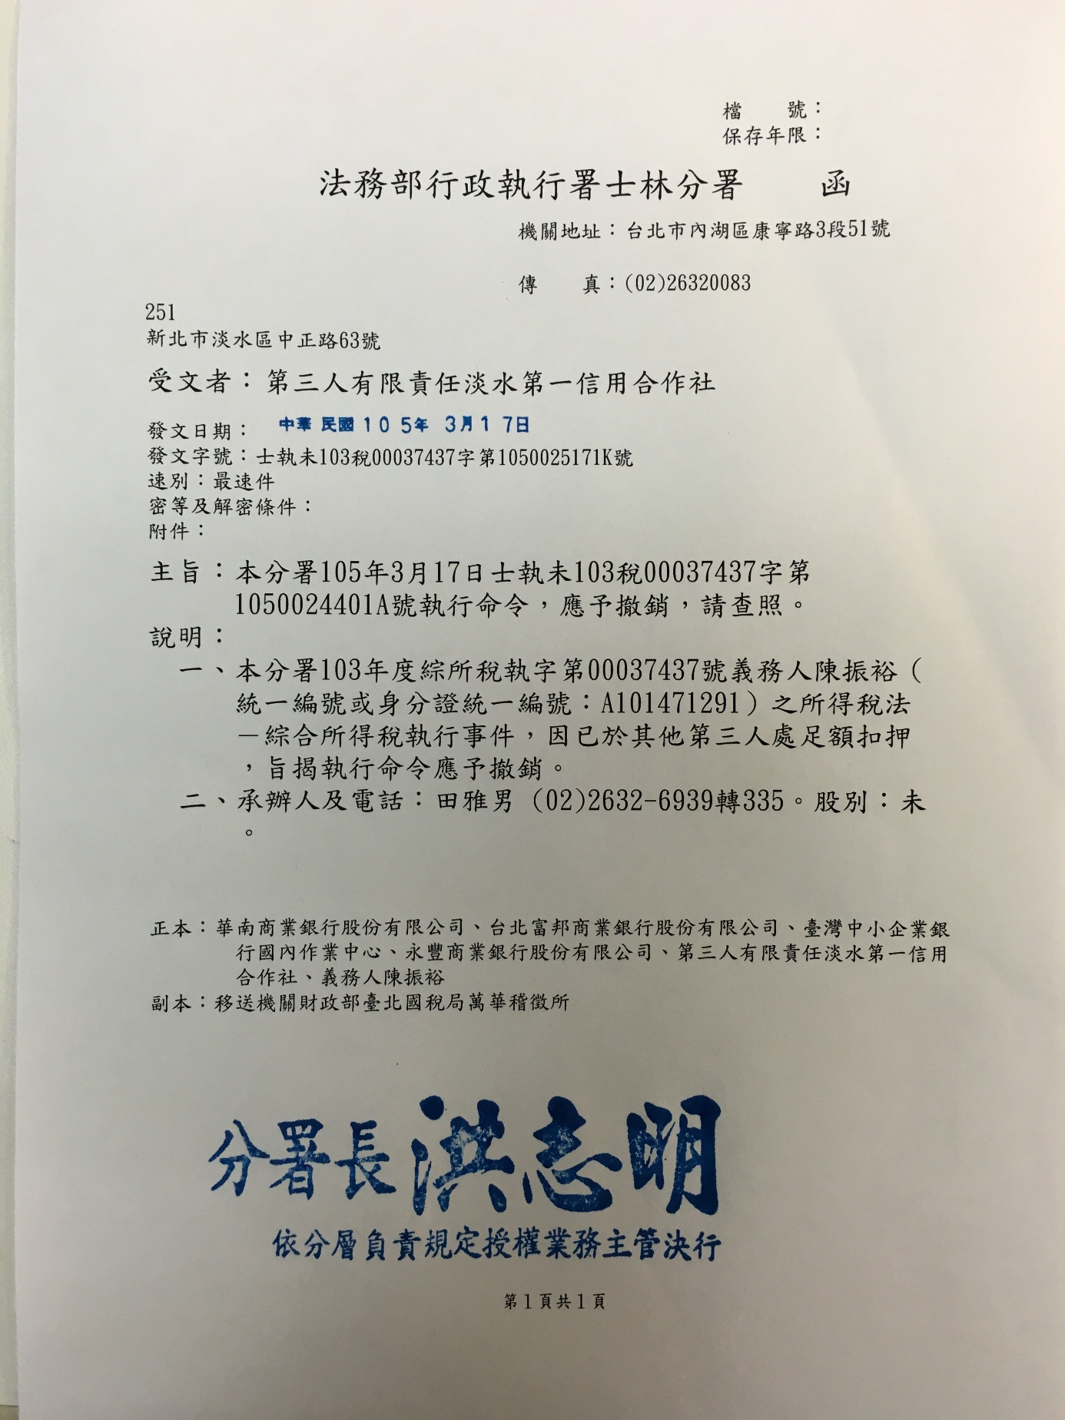圖6-紙本撤銷命令（需去識別化）

圖7-行政院訂定「電子公文節能減紙推動方案」函

圖8-「行政執行命令電子公文送達收受同意書」(第一銀行)